**ENGENHARIA DE PRODUTO DO COOP-PIZZA**

|  |  |
| --- | --- |
| Autores:  Alunos Coop14 | Data de emissão:  **15/01/2014** |
| Revisor:  Márcio Tedesco | Data de revisão:  14/03/2014 |

Versão 01.20

FOLHA DE CONTROLE DE REVISÕES

|  |  |  |
| --- | --- | --- |
| **Número da revisão** | **Data de emissão** | **Registro de modificações** |
| **00** | 20/01/2014 | Documento preenchido até 3.1 Visão Empresa |
| **01** | 22/01/2014 | Atualização 3.1 Visão Empresa e realização dos itens 3.2 e 3.3 |
| **02** | 29/01/2014 | Especificação da Visão Informação, Infraestrutura,Tecnologia |
| **03** | 07/02/2014 | Revisão de todos os itens apontados pelo(a) revisor(a) |
| **04** | 12/03/2014 | Revisão dos itens e finalização do processo de unificação |
| **05** |  |  |
| **06** |  |  |
| **07** |  |  |
| **08** |  |  |
| **09** |  |  |
| **10** |  |  |

**Solicitante**

|  |  |
| --- | --- |
| **Solicitante** |  |
| **Área** | - |

**Envolvidos na elaboração**

|  |
| --- |
| **Nome** |
|  |
|  |
|  |
| Alunos Coop14 |

**Controle de Versão**

|  |  |  |  |
| --- | --- | --- | --- |
| **Versão** | **Data** | **Razões para alteração** | **Responsável** |
| 1.00 | 22/01 | Versão Inicial |  |
| 1.10 | 29/01 | Finalização do documento |  |
| 1.20 | 14/03 | Revisão dos itens, finalização unificação | Márcio Tedesco |
|  |  |  |  |
|  |  |  |  |
|  |  |  |  |
|  |  |  |  |
|  |  |  |  |
|  |  |  |  |

**Índice**

1. OBJETIVO 5

2. DETALHE DO PRODUTO 5

3. VISÕES 5

3.1 Visão – Empresa 5

3.1.1 – Estrutura Organizacional 5

3.1.2 – Processo de Negócio 5

3.2 Visão - informação 6

3.3 Visão – Computação 6

3.4 Visão – Infraestrutura 6

3.5 Visão – Tecnologia 6

4. REQUISITOS DE SOFTWARE 6

4.1 Funções do Software 7

4.2 Interfaces de Usuário 7

4.3 Interfaces Externas do Software 8

5. Produtos que serão entregues 8

6. Referências 9

# OBJETIVO

Este documento apresenta uma solução de software proposta para a automatização dos processos de pizzarias.

Esse documento quando aprovado será utilizado para elaboração de uma proposta de trabalho.

# DETALHE DO PRODUTO

O produto pretendido neste projeto é um software que integre os diversos stakeholders envolvidos nos processos de compra de ingredientes, manufatura e entrega. Este software será oferecido como serviço na nuvem por meio de assinatura. O software será modular e, portanto, poderão ser alugadas partes separadas do software não sendo necessário que o cliente adquira todos os módulos.

Este software serve para automatizar diversos processos de uma pizzaria delivery nos três níveis organizacionais: Operacional, Gerencial e Estratégico. Ele permitirá ao Cliente realizar o pedido da pizza e pagá-lo, se assim desejar, o pedido é encaminhado à lista de pizzas a fazer da Equipe de Cozinha. A Equipe de Cozinha acompanha as pizzas a serem feitas no mesmo aplicativo, monta, assa, embala a pizza e a encaminha para entrega. A Equipe de entrega realiza a entrega das pizzas e recebe o pagamento do Cliente, se ainda não realizado pelo aplicativo. Cada entidade da Equipe de entrega retorna à pizzaria e aguarda uma nova pizza a ser entregue.

# VISÕES

Nessa seção do documento são descritas as visões do sistema, cada visão é uma abordagem ao sistema proposto evidenciando características específicas. Dessa forma, cada visão evidência as informações mais importantes do software para o interesse de análise de cada público alvo.

## Visão – Empresa

Nessa seção é apresentado a estrutura organizacional e os serviços de negócio que serão disponibilizados pelo CoopPizza.

### 3.1.1 – Estrutura Organizacional

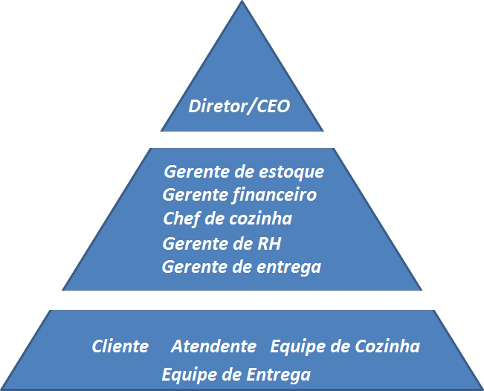

**Descrição dos papéis:**

1. *Nível estratégio:*

* **Diretor/CEO:** faz a análise dos relatórios de cozinha, financeiro, de RH, de estoque e de entrega que o auxiliam a tomar decisões estratégicas visando a melhoria do negócio. Por exemplo: contratação de novos funcionários, estabelecimento de acordos comerciais com fornecedores, melhorias na cadeia produtiva da pizza.

1. *Nível gerencial:*

* **Chef de cozinha:** responsável pela compra de ingredientes identificadas pelo de estoque bem como a identificação da necessidade de compra de utensílios e novas ferramentas, no âmbito da cozinha. Realiza relatórios de consumo dos ingredientes (por exemplo: sabores mais pedidos) e relatórios de produtividade da equipe de cozinha.
* **Gerente financeiro:** responsável pela contabilidade da empresa e pelo gerenciamento de gastos e investimentos. Entre suas tarefas está a realização de anotações no caderno diário contábil, realização de pagamentos do corpo de funcionários e geração de relatórios financeiros.
* **Gerente de RH:** responsável pelo corpo de funcionários em um nível mais geral. Realiza a contratação de novos funcionários e gera relatórios de produtividade de toda empresa, identificando necessidades de expansão dos funcionários da pizzaria.
* **Gerente de Estoque:** responsável pelo controle de estoque da pizzaria. Identifica a necessidade de compra de ingredientes em falta e gera uma lista de compras. Responsável também pela geração de relatórios no âmbito do estoque (por exemplo: ingredientes mais consumidos, materiais de cozinha mais utilizados).
* **Gerente de Entrega:** responsável pelo acompanhamento da entrega e pela geração de relatórios no âmbito da entrega, por exemplo, levantamento de dados a respeito das zonas mais visitadas para entrega, quantidade de quiômetros percorrida pela equipe de entrega em um determinado tempo e tempos de entrega,

1. *Nível operacional:*

* **Cliente:** é o usuário final do processo de negócio que usufrue do serviço de entrega de pizza. É o responsável por interagir com o atendente e realizar o pedido da pizza.
* **Atendente:**é a interface entre a pizzaria e o cliente. Responsável por todas as operações que concernem o cliente e o seu pedido (realização de cadastro, acompanhamento do pedido e, eventualmente, até recebimento de pagamento online).
* **Equipe de cozinha:**são os responsáveis pelo processo de produção da pizza realizado a partir dos dados do pedido de pizza que o cliente realiza.
* **Equipe de entrega:** responsável pela tarefa de identificar a localização do cliente, traçar a rota até o cliente, entregar o pagamento, receber o pagamento e, caso não haja mais pizzas a serem entregues, retornar à pizzaria.

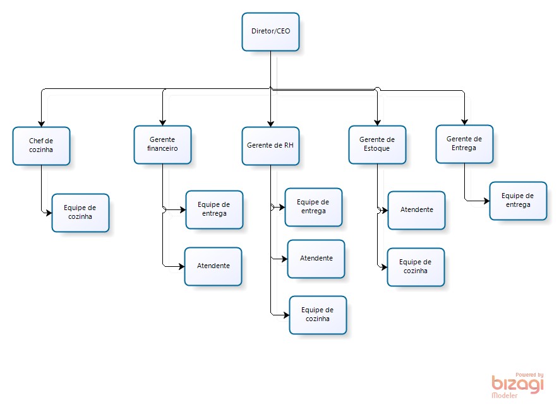

### 3.1.2 - Processo de Negócio

O processo de negócios é descrito pelos 4 diagramas a seguir.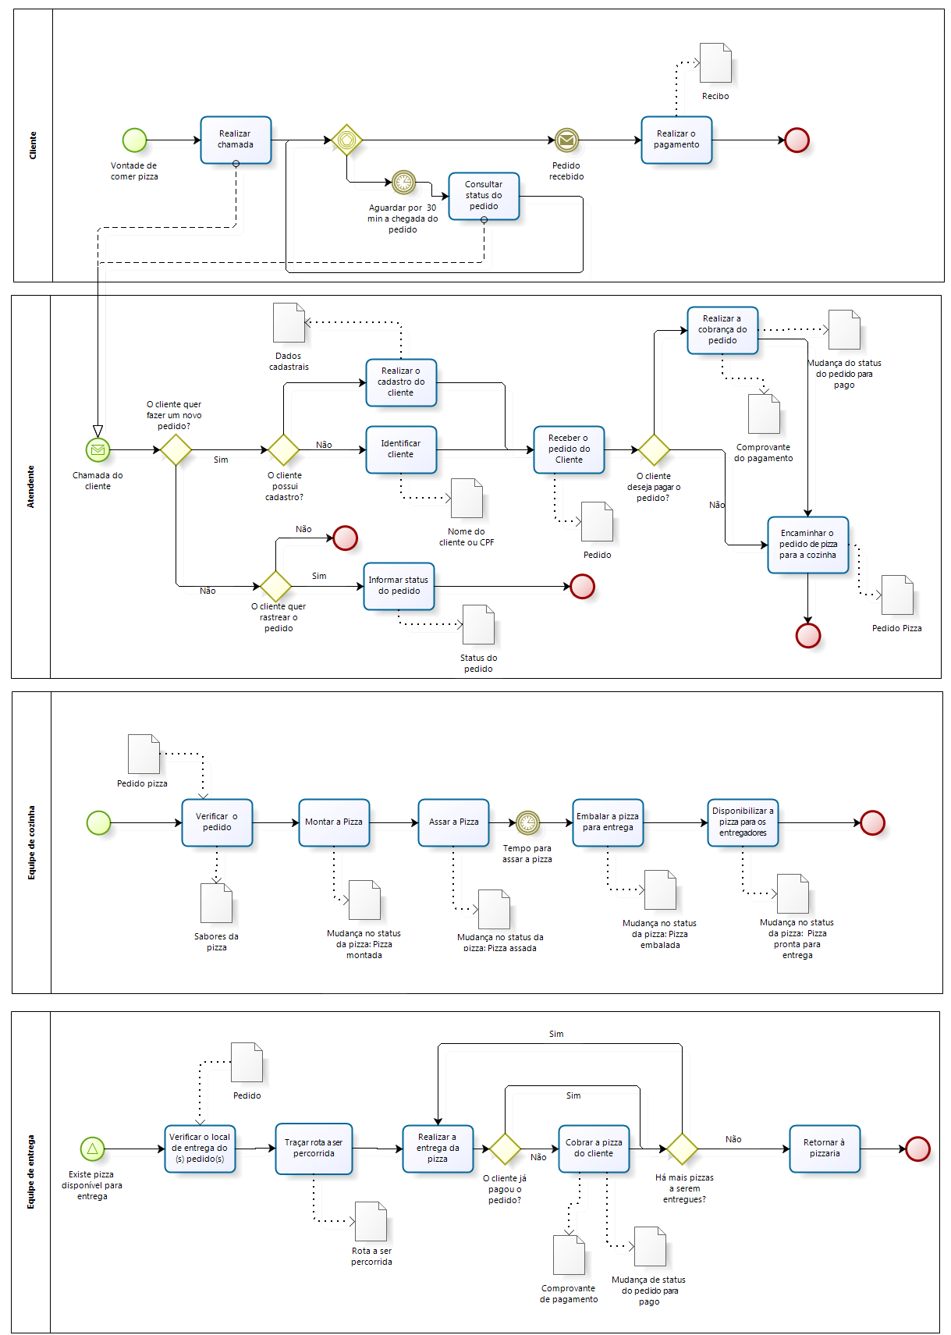

O primeiro diagrama representa um pedido e aborda 4 papeis corporativos: cliente, atendente, equipe de cozinha e equipe de entrega. Cada papel é importante para uma etapa do processo de negócio de um pedido de pizza. Neste diagrama também estão expostos pontos de tomada de decisão e fila de cozinha. Além disto, estão também apontados os eventos responsáveis pelo início da operação de cada papel organizacional.

O sub-processo de entrega de pizza gera dados financeiros para acompanhamento dos pagamentos realizados nas entregas.

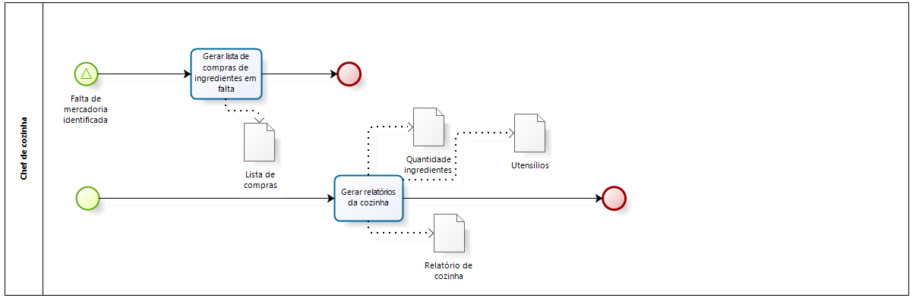

O chef de cozinha gera a lista de compras de ingredientes em falta quando identifica alguma escassez na cozinha, além dos relatórios de cozinha.

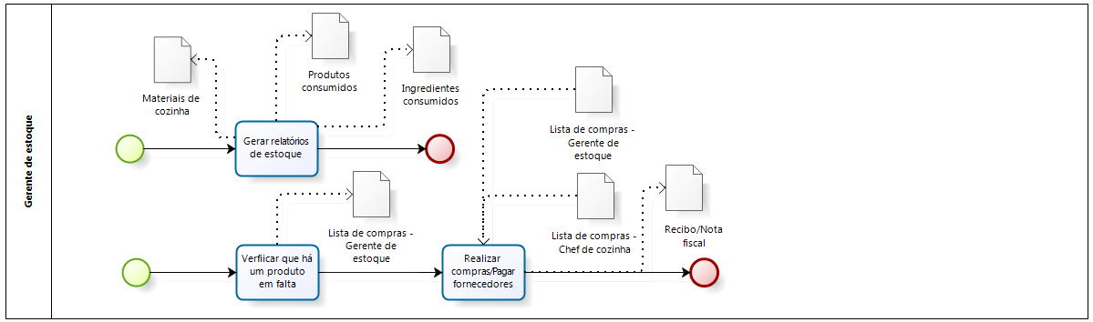

Este terceiro diagrama é relacionado ao processo de controle de estoque, que é feito diariamente baseado na verificação de quantidades mínimas de ingredientes pelo chef de cozinha e por outras necessidades de aquisição ou compra de um fornecedor verificadas pelo gerente de estoque.

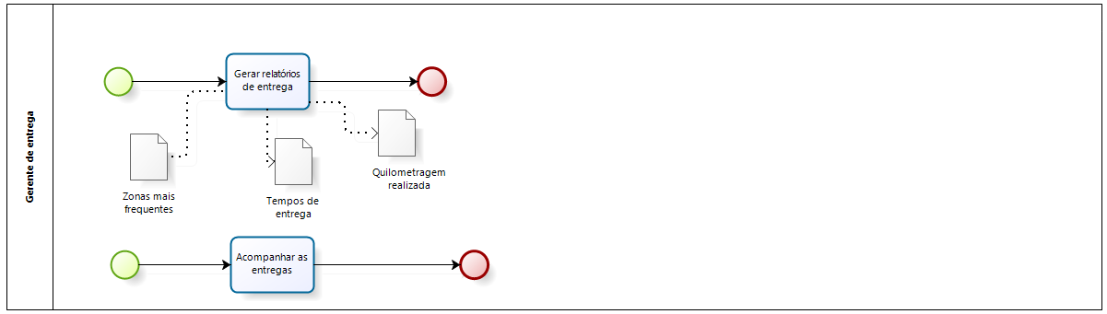

O gerente de entrega é o responsável direto pelo gerenciamento de todas as tarefas relacionadas à entrega da pizza. Se há algum problema na trajetória é gerado um evento para que este gerente o resolva e permita-lhe solucionar. Também é responsável pela geração de relatórios referentes à entrega que permitam uma melhoria no processo de negócio bem como um melhor gerenciamento de recursos disponíveis, ou seja, uma análise que será realizada posteriormente pelo CEO.

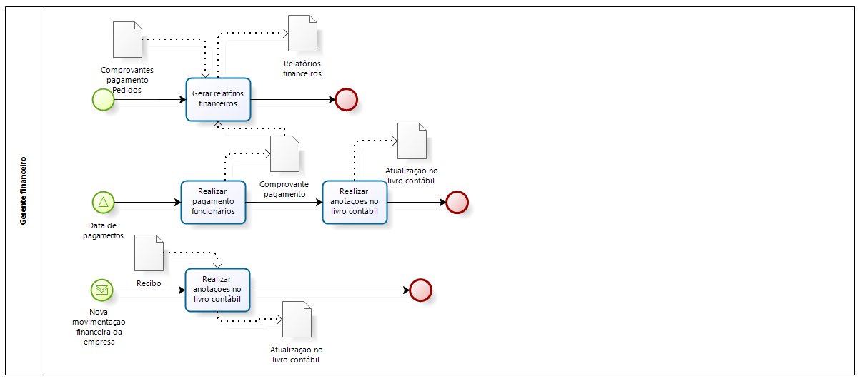

O gerente financeiro realiza o controle contábil e a administração financeira da pizzaria. Ele é o responsável pela realização de pagamentos e bem como o controle de movimentações financeiras realizadas por outros *stakeholders* (por exemplo: compras realizadas pelo gerente de estoque).

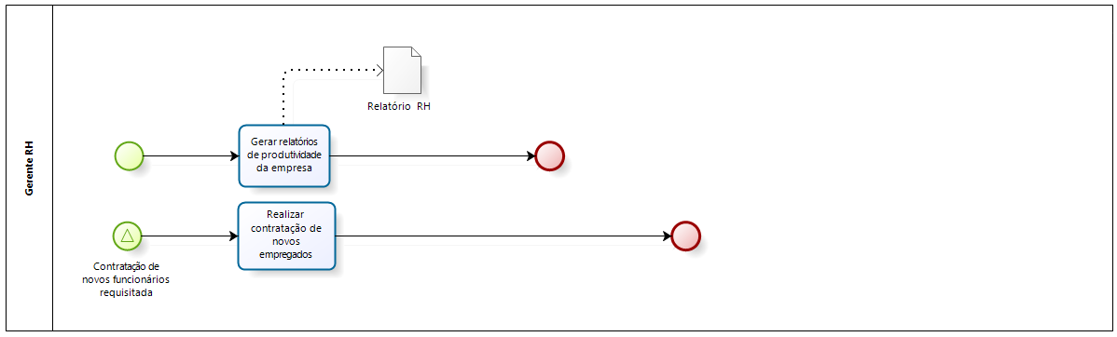

O gerente de RH é o responsável direto pela contratação de novos funcionários se acionado pelo CEO bem como a geração de relatórios que permitem uma análise melhor da produtividade dos funcionários da pizzaria.

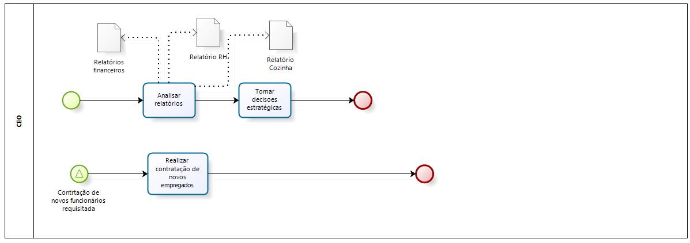

O CEO é responsável pela a análise dos relatórios dos seus gerentes e com uma devida análise desses relatórios gerados tomar decisões estratégicas que podem afetar o processo de negócio bem como o gerenciamento de recursos. Também é responsável pela contratação de novos funcionários com base na análise dos outros relatórios.

## Visão - informação

Módulo de Pedido

|  |  |
| --- | --- |
| Papel | Informações Manipuladas |
| Atendimento ao Cliente | * Dados do Cliente * Dados do Pedido |
| Equipe de Cozinha | * Pizzas a serem preparadas * Receita * Ingredientes disponíveis |
| Serviço de Entrega | * Endereço |

Módulo de Entrega de Pizza

|  |  |
| --- | --- |
| Papel | Informações Manipuladas |
| Equipe de Entrega | * Endereço * Conteúdo da Entrega * Valor da Entrega |

Módulo de Estoque e Compras

|  |  |
| --- | --- |
| Papel | Informações Manipuladas |
| Gerente de Estoque | * Lista de Ingredientes * Quantidade de Ingredientes * Quantidade Mínima Necessária |
| Equipe de Compras | * Lista de Compras * Valor médio de Ingredientes |

Módulo de Marketing

|  |  |
| --- | --- |
| Papel | Informações Manipuladas |
| Chefe de Marketing | * Controle de Propaganda * Informações de Contrato * Resultado de promoções |
| Atendente | * Informações sobre promoções personalizadas |
| Entregador | * Data do último cardápio entregue ao cliente |

Módulo de Gerência Financeira

|  |  |
| --- | --- |
| Papel | Informações Manipuladas |
| Caixa | * Dinheiro dos pedidos * Dinheiro gasto |

Módulo de Business Inteligence

|  |  |
| --- | --- |
| Papel | Informações Manipuladas |
| Diretor Executivo | * Relatórios de dados com as informações vindas dos demais módulos do ERP |

Módulo de Gerência de Recursos Humanos

|  |  |
| --- | --- |
| Papel | Informações Manipuladas |
| Gerente de RH | * Dados dos funcionários * Registro de tempo férias dos funcionários * Registro de licenças fornecidas aos funcionários |

## Visão – Computação

Dentre os diversos processos descritos nos itens anteriores, serão automatizados os seguintes:

Processo de Pedido

* Papel Organizacional Atendimento ao Cliente: Será automatizada a consulta ao cliente e a validação do cadastro do mesmo.
* Papel Organizacional Equipe de Cozinha: Será automatizado desde a criação do evento de novo pedido, passando pela fila de espera para preparação e por fim terminando na validação da disponibilidade da cozinha.
* Papel Organizacional Serviço de Entrega: A organização de entregas será automatizada.

Processo de Entrega de Pizza

* Papel Organizacional Equipe de Entrega: Serão automatizados a verificação de endereço mais próximo, a validação de pagamanto pelo app, a geração do relatório financeiro e a validação de pizzas restantes.

Processo de Controle de Estoque

* Papel Organizacional Gerente de Estoque e Compras: Será automatizada a criação de ordem de compra baseada em informações do relatório de estoque.

Portanto, o sistema possuirá sete módulos:

* **Módulo de Pedidos:** responsável por automatizar a identificação do cliente, emissão de pedido, gerenciamento de fila de preparo de pizzas e organização de entregas no que diz respeito à quantidade de pizzas e pedidos que serão despachados concomitantemente.
* **Módulo de Entrega:** este módulo será responsável por comunicar ao entregador qual o próximo endereço para entrega, se o pedido precisa ser pago ou não, gerar o relatório necessário após o pagamento e quando o entregador deve retornar à base. Dividido em Planejamento e Rastramento da entrega.
* **Módulo de Estoque e Compras:** este módulo será responsável por uma ordem de compra baseada em uma quantidade mínima de ingredientes necessários pra não atrapalhar a operação.
* **Módulo de Gerência Financeira:** este módulo será responsável por realizar o controle da entrada e saída de dinheiro, provenientes da venda de pizzas, compra de suprimentos, pagamentos de funcionários e outros gastos.
* **Módulo de Marketing:** responsável por gerenciar campanhas de divulgação, como datas de entrega de cardápios a cada cliente para mantê-lo sempre atualizado. Outra funcionalidade é gerenciar promoções, mantendo informações de cada cliente e garantir o aproveitamento da promoção.
* **Módulo de Business Inteligence:** este módulo é responsável por fornecer informações e análises do negócio como um todo para o nível estratégico. Assim, este pode tomar decisões com base em vendas, faturamento, crescimento, fidelidade de clientes, etc.
* **Módulo de Gerência de Recursos Humanos:** Este módulo é responsável por gerenciar todas as informações referentes de contratações, demissões, férias e licenças dos funcionários da empresa

O sistema será baseado em uma arquitetura de 3 camadas e possuirá 7 módulos ao todo como na figura abaixo.

Módulo Gerencia RH

Módulo Marketing

Módulo de Entrega

Módulo de Pedidos

Módulo Business Inteligence

Módulo Gerencia Financeira

Módulo de Controle de Estoque

Cada módulo possuirá uma camada representando o negócio, uma para apresentação e uma terceira responsável pelo armazenamento de informações, que é a camada de dados.

## Visão – Infraestrutura

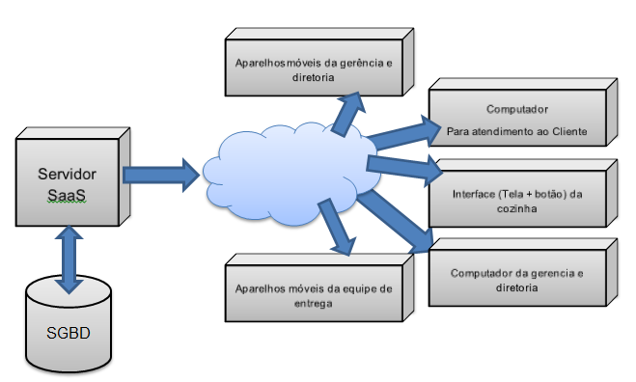

Figura 2 Visão Infraestrutura

A infraestrutura será baseada em um servidor que fornecerá os módulos contratados do software ERP através da “nuvem” para o contratante. Este poderá acessar e utilizar os módulos através de computadores, utilizando navegadores web e também através de navegadores de aparelhos móveis e aplicativos para tablets e smartphones.

## Visão – Tecnologia

|  |  |
| --- | --- |
| **Módulo** | **Tecnologia** |
| Módulo de Pedidos | * Apresentação: * Android (Java) * WebApp * Negócio: * Servidor (Python) * Dados * Banco de dados relacional |
| Módulo de Entrega | * Apresentação: * Android (Java) * WebApp * Negócio: * Servidor (Python) * Dados * Banco de dados relacional |
| Módulo de Estoque e Compras | * Apresentação: * WebApp * Negócio: * Servidor (Python) * Dados * Banco de dados relacional |
| Módulo de Gerência Financeira | * Apresentação: * WebApp * Negócio: * Servidor (Python) * Dados * Banco de dados relacional |
| Módulo de Marketing | * Apresentação: * WebApp * Negócio: * Servidor (Python) * Dados * Banco de dados relacional |
| Módulo de Business Intelligence | * Apresentação: * WebApp * Negócio: * Servidor (Python) * Dados * Banco de dados relacional |
| Módulo de Gerência de Recursos Humanos | * Apresentação: * WebApp * Negócio: * Servidor (Python) * Dados * Banco de dados relacional |

# Referências

IEEE Std 830-1998, IEEE Recommended Practice for Software Requirements Specification.